附件2：

1、产品满足《工业阀门 压力试验》（GB/T13927-2022）、《通用阀门标志》（GB/T12220－2015）；
2、橡胶密封圈应符合《橡胶密封件给、排水管及污水管道用接口密封圈材料规范》(HG/T3091-2000)；
3、阀体、阀盖、阀板采用黄铜HPb59-1，采用铜棒红冲热锻压工艺加工（严禁阀体采用模具铸造）锻造，阀杆、锁头材质采用黄铜HPb59-1，阀门压力达到1.6MPA；
4、《生活饮用水输配水设备及防护材料的安全性能评价标准》（GB/T17219-1998）；
5、《铁制和铜制螺纹连接阀门》（GB/T8464-2023）；圆柱管螺纹符合ISO228标准;、
6.技术参数：
（1）加密阀：
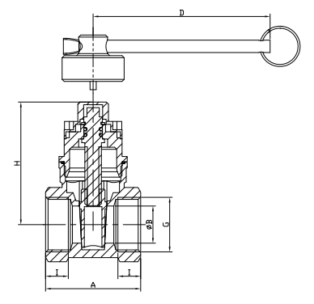
DN | Size | A | B | H | D | I | 螺纹牙数
15 | 1/2 | 43 | 13 | 53 | 70 | 11 | 6
20 | 3/4 | 46 | 17 | 59.5 | 70 | 11 | 6
25 | 1 | 52.5 | 20 | 70 | 70 | 14 | 6
32 | 1 1/4 | 56 | 27 | 82 | 105 | 14 | 6
40 | 1 1/2 | 60 | 34 | 93 | 105 | 15 | 7
50 | 2 | 70 | 42 | 110 | 105 | 18 | 7.5
65 | 2 1/2 | 82.5 | 56 | 140 | 130 | 20.5 | 8.5
各零部件材质
零部件名称 | 材料
阀 体 | HPb59-1
闸 板 | HPb59-1
阀 杆 | HPb59-1
口密封圈 | PTFE
阀 盖 | HPb59-1
○形密封圈 | NBR
锁紧螺丝 | HPb59-1
钥匙 | 45H
执行标准
 | 设计标准 | GB/T 8464-2023
 | 密封测试标准 | GB/T 13927-2022
结构长度标准 |  | GB/T 12221-2005
螺纹执行标准 |  | GB/T 7307-2001
材料执行标准 |  | GB/T 5231-2022

主要技术参数
公称压力 (bar) | 16
最高适用压力 (Mpa) | 1.6
适用温度 (℃) | -20℃~120℃
适用介质 | 水、油
阀体泄漏(外漏) | GB/T13927-2022 的 D 级标准

（2）铜球阀：
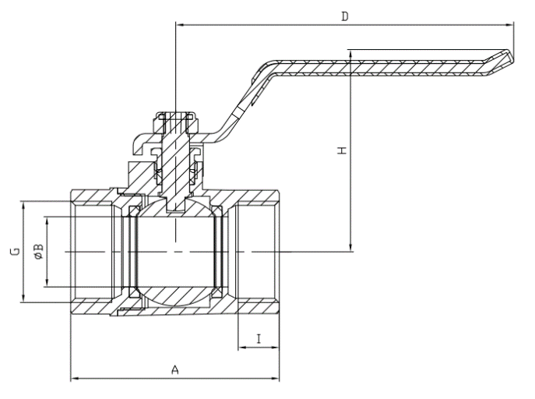
DN | Size | A | B | H | D | I | 螺纹牙数
15 | 1/2 | 53 | 13 | 51 | 85 | 14 | 7.5
20 | 3/4 | 56 | 16.5 | 54 | 85 | 15 | 7.5
25 | 1 | 65.5 | 21 | 66 | 111 | 14 | 5.5
32 | 11/4 | 84 | 27 | 78 | 134 | 17 | 7
40 | 1 1/2 | 94 | 35 | 82 | 134 | 18 | 7.5
50 | 2 | 101 | 42 | 96.5 | 155 | 17 | 7
65 | 2 1/2 | 126 | 60 | 118 | 215 | 19 | 8
各零部件材质
零部件名称 | 材料
阀 体 | HPb59-1
阀 座 | HPb59-1
阀 杆 | HPb59-1
密 封 球 | HPb59-1
阀 盖 | HPb59-1
○形密封圈 | NBR
防松螺母 | 304
手柄 | Q235+PE
执行标准
设计标准 | GB/T 8464-2023
密封测试标准 | GB/T 13927-2022
结构长度标准 | GB/T 12221-2005
螺纹执行标准 | GB/T 7307-2001
材料执行标准 | GB/T 5231-2022
主要技术参数
公称压力 (bar) | 16
最高适用压力 (Mpa) | 1.6
适用温度 (℃) | -20℃~120℃
适用介质 | 水

（3）表前控制阀
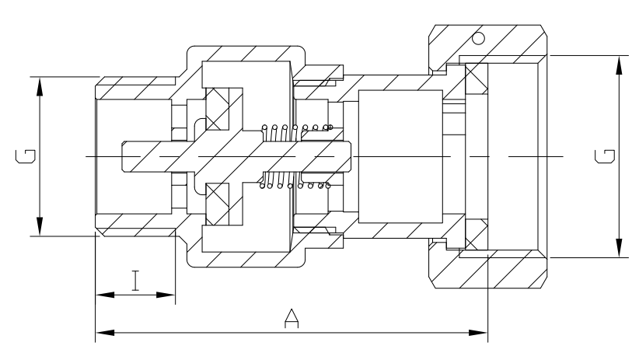
DN | Size | A（mm） | I（mm） | 重量（g）
15x20 | 1/2x3/4 | 51.5 | 11 | ≥135
20x25 | 3/4x1 | 55 | 12 | ≥194
25x32 | 1x11/4 | 64 | 13 | ≥333
各零部件材质
名称 | 材料
阀体 | HPb59-1
弹簧 | 304
橡胶垫 | EPDM
芯子 | HPb59-1
阀帽 | HPb59-1
六角帽 | HPb59-1
橡胶垫 | EPDM

（4）表后控制阀
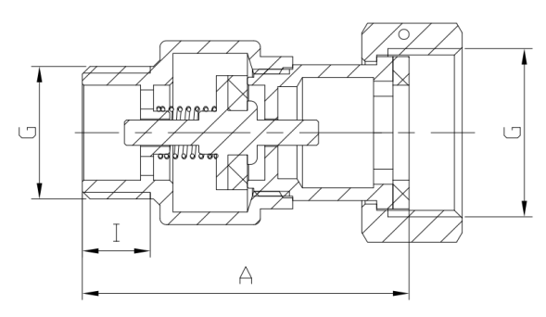
DN | Size | A（mm） | I（mm） | 重量（g）
15x20 | 1/2x3/4 | 50.5 | 11 | ≥133
20x25 | 3/4x1 | 53.8 | 12 | ≥200
25x32 | 1x1 1/4 | 62.5 | 13 | ≥333
各零部件材质
名称 | 材料
阀体 | HPb59-1
弹簧 | 304
橡胶垫 | EPDM
芯子 | HPb59-1
阀帽 | HPb59-1
六角帽 | HPb59-1
橡胶垫 | EPDM
执行标准
设计标准 | GB/T8464-2023
密封测试标准 | GB/T 13927 2022
结构长度标准 | GB/T 12221 2005
螺纹执行标准 | GB/T7307-2001
材料执行标准 | GB/T 5231-2022
主要技术参数

公称压力 (bar) | 16
最高适用压力 (Mpa) | 1.6
适用温度 (℃) | -20℃~120℃
适用介质 | 水

（5）磁感应截止止回阀（无弹簧）
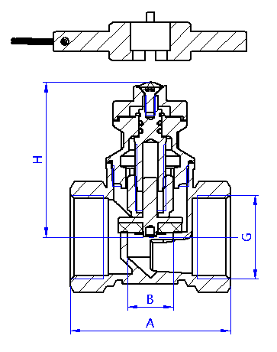
DN | Size | A（mm） | B（mm） | H（mm） | 螺纹牙数 | 重量（g）
15 | 1/2 | 43.5 | 13 | 51 | 5 | ≥207
20 | 3/4 | 53.5 | 16 | 54 | 6 | ≥283
25 | 1 | 63 | 18 | 61 | 6 | ≥412
各零部件材质
名称 | 材料
阀体 | HPb59-1
阀盖 | HPb59-1
止水挡板 | HPb59-1
丝杆 | HPb59-1
六角芯子 | HPb59-1
铜垫片 | HPb59-3
橡胶垫 | EPDM
O型圈 | EPDM
平垫圈 | PTFE
开口挡圈 | 65Mn
防盗螺钉 | 304
锁盖 | HPb59-1
标贴 | 滴塑
钥匙 | HPb59-3
执行标准
设计标准 | GB/T8464-2023
密封测试标准 | GB/T 13927 2022
结构长度标准 | GB/T 12221 2005
螺纹执行标准 | GB/T7307-2001
材料执行标准 | GB/T 5231-2022
主要技术参数
公称压力 (bar) | 16
最高适用压力 (Mpa) | 1.6
适用温度 (℃) | -20℃~120℃
适用介质 | 水
7、其他现行相关国家标准、行业规范；
8、以上标准或规范若由新标准或规范替代时，则执行有效的新标准或规范；
9、由供应方运输至甲方指定地方，并负责卸货，保证货物无损伤。

